TEADAANNE
Bussiliini nr 23 ajutine marsruudi muudatus

Seoses ehitustöödega Pärnu maantee ja Raudtee tänava ristmikul, suunatakse alates 12.07.2020 tööpäeva algusest kuni tööpäeva lõpuni bussiliin nr 23 ümbersõidule.
Bussijaama suunal
- liikumistee: Üliõpilaste tee, Ehitajate tee, Sõpruse puiestee, J. Sütiste tee, Tervise tänav, Rahumäe tee;
- täiendavad peatused: Tehnikaülikool, Ehitajate tee, J. Sütiste tee, Tervise, ajutine peatus Tervise tänaval enne Rahumäe tee ristmikku;
- ära jäävad peatused: Nõmme, Kõue, Rahumäe, Kalmistu.
Kadaka suunal
- liikumistee: Rahumäe tee, Tervise tänav, J. Sütiste tee, Sõpruse puiestee, Ehitajate tee, Üliõpilaste tee;
- täiendavad peatused: ajutine peatus Tervise tänaval peale Rahumäe tee ristmikku, Tervise, J. Sütiste tee, Ehitajate tee, Tehnikaülikool;
- ära jäävad peatused: Kalmistu, Rahumäe, Kõue, Nõmme.
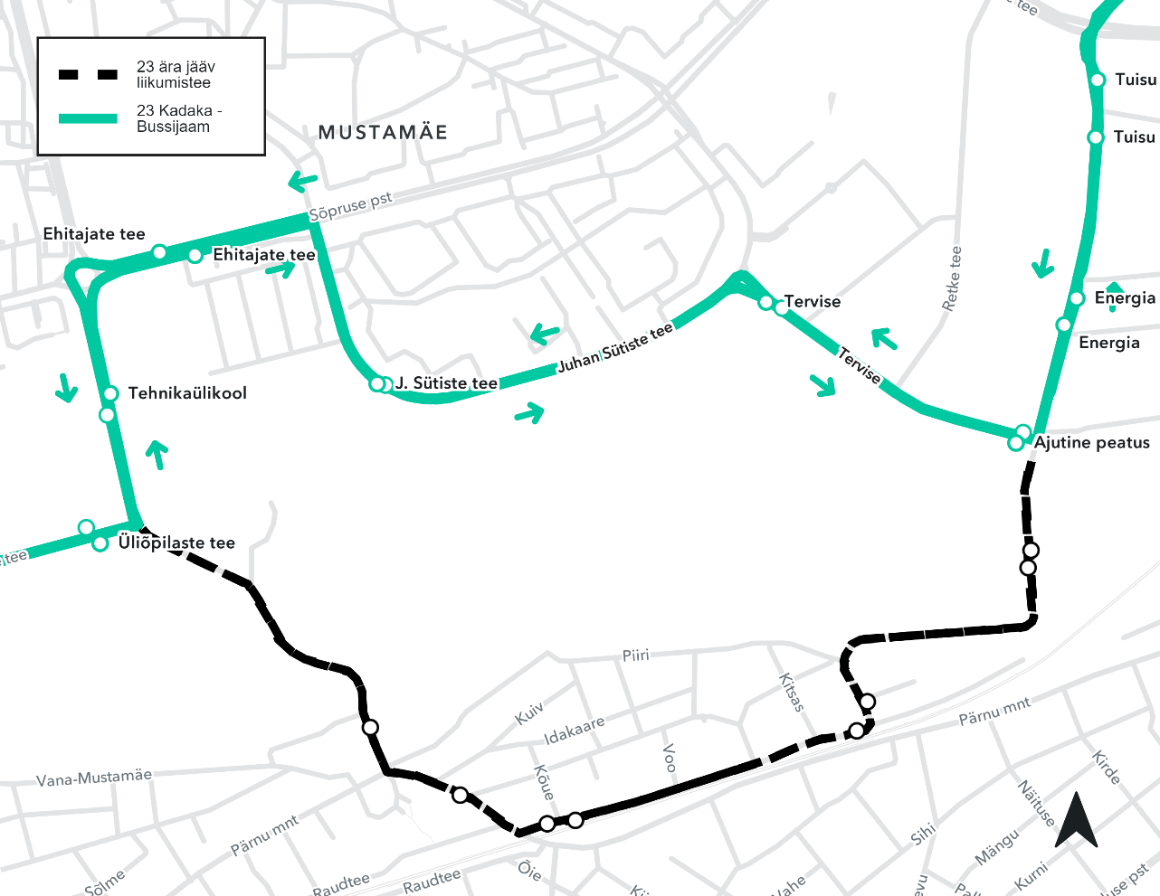
Seoses ümbersõiduga võib esineda kõrvalekaldeid kehtestatud sõiduplaanist!
Vabandame ebamugavuste pärast!
Tallinna Transpordiamet

